**Тестування навушників Philips UpBeat True Wireless Mic Black (TAUT102BK/00)**

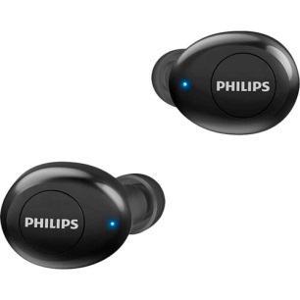 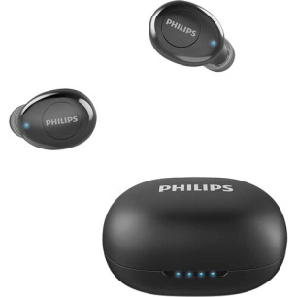 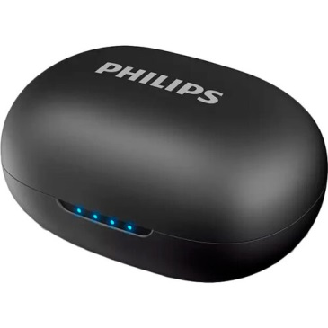 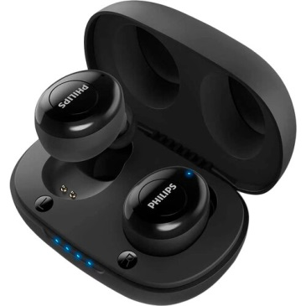

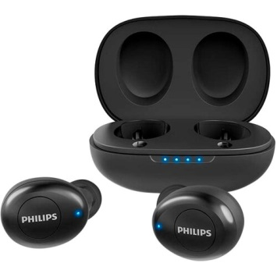

Unit-test:

1. Наявність інструкції з використання на українській мові
2. Наявність гарантійного талону
3. В коплектації наявний зарядний пристрій
4. Зарядний пристрій заряджає навушники.
5. Зарядна коробка відкривається та фіксується (не закривається самостійно)
6. Лампочки на зарядній коробці світяться
7. Лампочки на зарядній коробці вказують скільки ще разів можна зарядити навушники.
8. Розмежування навушників на лівий та правий (підпис розміщення кожного з навушників R, L)
9. Наявність кнопок вкл\викл на кожному з навушників
10. Наявність вакуумної резинки на кожному з навушників
11. Наявний зарядний контакт на кожному навушнику
12. Лампочка світиться синім кольором, коли навушник вибирається з коробки
13. Коли навушник вибраний з зарядної коробки, то він автоматично включається
14. Коли навушник ставиться в коробку, то лампочка на ньому світиться білим кольором
15. Коли на навушнику лампочка світиться білим кольором, то навушник заряджається
16. Лівий навушник зручно вставляється в ліве вухо
17. Правий навушник зручно вставляється в праве вухо
18. Лівий навушник неможливо вставити в праве вухо(виникає дискомфорт)
19. Правий навушник неможливо вставити в ліве вухо(виникає дискомфорт)
20. При відкритій коробці навушники можливо законектити до телефону.
21. При відкритій коробці навушники можливо законектити до смарт-телевізору.
22. При відкритій коробці навушники можливо законектити до планшету.
23. При відкритій коробці навушники можливо законектити до ноутбуку.

Integration tests:

1. Підключити зарядний пристрій до навушників та відкрити зарядну коробку.
2. Вибрати лівий навушник, лампочка загорається синім кольором та навушник включається
3. Вибрати правий навушник, лампочка загорається синім кольором та навушник включається
4. Вставити навушники у вуха: лівий навушник у праве вухо, правий у ліве вухо
5. Вставити навушники у вуха: правий навушник у праве вухо, лівий у ліве вухо
6. Включити навушники та включити блютус на телефоні – чи знайде телефон навушники
7. Включити навушники та включити блютус на планшеті – чи знайде планшет навушники
8. Включити навушники та включити блютус на ноутбуці – чи знайде ноутбук навушники
9. Поставити лівий навушник в коробку заряджання на місце правого, а правий на місце лівого.

System tests:

1. Відкрити коробку для заряджання, вибрати лівий навушник та правий навушник, включити їх (світяться синім), звучить звуковий сигнал в навушниках про включення, включити блютуз на телефоні та зробити пошук навушників, законектити їх.
2. Відкрити коробку для заряджання, вибрати лівий навушник та правий навушник, включити їх (світяться синім), звучить звуковий сигнал в навушниках про включення, включити блютуз на планшеті та зробити пошук навушників, законектити їх, конект не відбувається, тоді від’єднати навушники від телефону та законектити до планшету.
3. Відкрити коробку для заряджання, вибрати лівий навушник та правий навушник, включити їх (світяться синім), звучить звуковий сигнал в навушниках про включення, включити блютуз на ноутбуці та зробити пошук навушників, законектити їх, конект не відбувається, тоді від’єднати навушники від планшету та законектити до ноутбуку.
4. Навушники розрядилися, поставити їх в коробку заряджання: лівий на місце L, а правий на місце R, навушники світяться синім, а після повної зарядки на коробці заряджання світиться вже не 4, а вже 3 сині лампочки.

Acceptence tests:

1. Законектити навушники з телефоном, включити музику – музика звучить чітко, звук регулюється з телефона (збільшити, зменшити звук), музика переключається згідно плей-листа.
2. Законектити навушники з планшетом, від’єднати навушники від телефону, включити відео на youtube – звук звучить чітко, звук регулюється з планшету (збільшити, зменшити звук), при переключанні відео звук не відстає від відео зображення.
3. Законектити навушники з ноутбуком, від’єднати навушники від планшету, включити музику, слухати 3 години – навушнки відпрацювали 4 години та не перегрілися, чіткість та якість звуку не погіршилася до кінця 3-ої години роботи навушників.

Alpha tests:

1. Тест проводився розробниками, це міг бути любий з нище проведених тестів:

* підключити навушники до 2 пристроїв одночасно;
* підключити навушники до наступного пристрою не від’єднавши від попереднього пристрою;
* розряджання навушників по 3 години 4 рази підряд з метою перевірки чи дійсно навушники відповідають своїм технічним характеристикам.

Beta tests:

* дати в користування навушники чоловіку, мамі, татові наскільки їм буде легко законектити їх до свого телефону, чи вони взагалі зможуть це зробити – перевірка простоти використання
* дати в користування навушники чоловіку на цілий день – перевірка зручності використання, чи не будуть боліти вуха
* дати в користування навушники чоловіку, включити музику та говорити поруч з ним – чи буде йому чути по сторонні звуки, коли він слухає музику.
* подзвонити подрузі та перевірити якість мікрофону та динаміку при розмові через навушники.